Министерство науки и высшего образования Российской Федерации

Федеральное государственное автономное образовательное учреждение

высшего образования

«СЕВЕРО-КАВКАЗСКИЙ ФЕДЕРАЛЬНЫЙ УНИВЕРСИТЕТ»

Институт цифрового развития

Кафедра инфокоммуникаций

**ОТЧЕТ**

**ПО ЛАБОРАТОРНОЙ РАБОТЕ №8**

**дисциплины «Алгоритмизация»**

**Вариант___**

|  |  |  |  |
| --- | --- | --- | --- |
|  | | Выполнил:  Иващенко Олег Андреевич  2 курс, группа ИВТ-б-о-22-1,  09.03.02 «Информационные и вычислительные машины», направленность (профиль) «Программное обеспечение средств вычислительной техники и автоматизированных систем»  _______________________________  (подпись) | |
|  | | Руководитель практики:  Доцент кафедры инфокоммуникации  Воронкин Роман Александрович  _______________________________  (подпись) | |
|  | |  | |

Отчет защищен с оценкой ___________ Дата защиты__________________

Ставрополь, 2023 г.

**Тема**: «Инверсии в массиве. Сложность алгоритмов»

Порядок выполнения работы

Таблица 1 – Код программы

|  |
| --- |
| using System;  using System.Diagnostics;  using System.Globalization;  class HelloWorld  {  static void Main()  {  var Timer = Stopwatch.StartNew();  Console.WriteLine("[Program] Введите количество элементов массива");  int N = int.Parse(Console.ReadLine());  Timer.Start(); // Старт таймера  int[,] int_array = new int[N, 2];  int InvCount = 0;  Random rnd = new Random();  for (int i = 0; i < N; i++) int_array[i, 0] = rnd.Next(0, 30); // Заполнение и вывод массива  for (int i = 0; i < N; i++)  for (int j = i; j < N; j++)  if (i != j)  if (int_array[i, 0] > int_array[j, 0]) { InvCount++; int_array[i, 1]++; }  for (int i = 0; i < N; i++) Console.WriteLine($"[Program] Для {int_array[i, 0]} количество итераций - {int_array[i, 1]}");  Console.WriteLine($"\n[Program] Количество инверсий: {InvCount}");  Console.WriteLine($"[Program] Время выполнения программы: {Timer.Elapsed}");  Timer.Stop();  Console.ReadKey();  }  } |

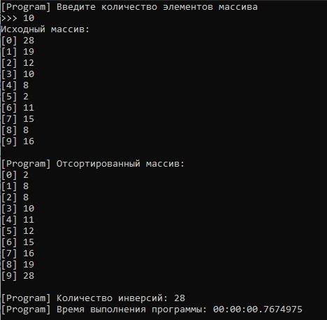

Рисунок 1 – Результат выполнения программы

**Вывод**: В процессе выполнения практической работы была реализована программа на языке C#, использующая алгоритм сортировки слиянием для подсчёта инверсий в массиве. Алгоритм имеет временную сложность O(n log n), что делает его эффективным для больших массивов. Программа запрашивает у пользователя размерность массива и генерирует в заданном диапазоне значения.